Felhasználói dokumentáció

Ezzel a programmal akasztófát lehet játszani. Kezelése nagyon egyszerű. Mindig egyszerre egy karaktert kell bevinni a programba. 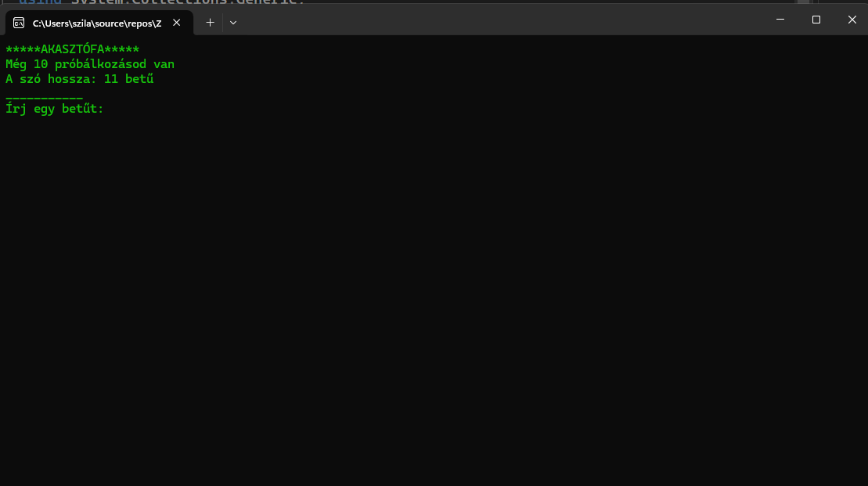

itt meg adunk egy betűt pl: i

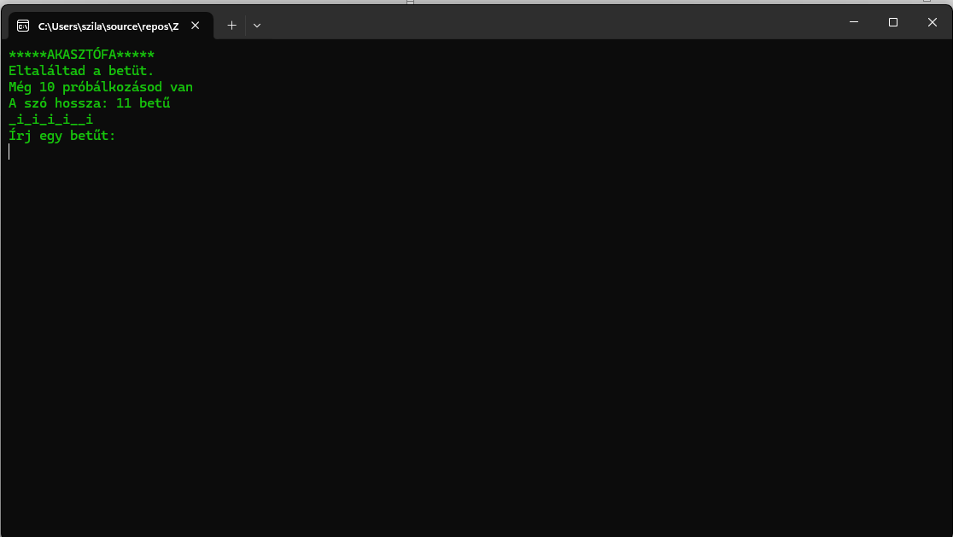

A program ki írja hogy eltaláltad-e és ha igen akkor az a betű hol szerepel a szóban. 10 hiba lehetőséged van különben vesztettél.

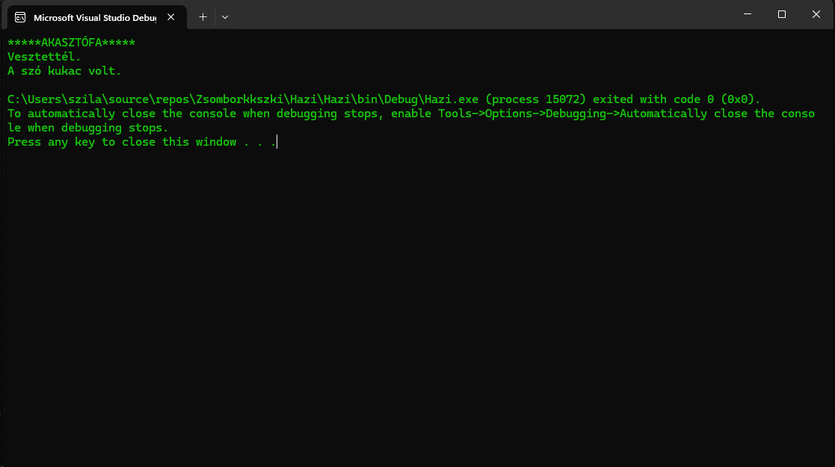

Ha nyertél és ki találtad a szót akkor ezt fogja ki írni: 